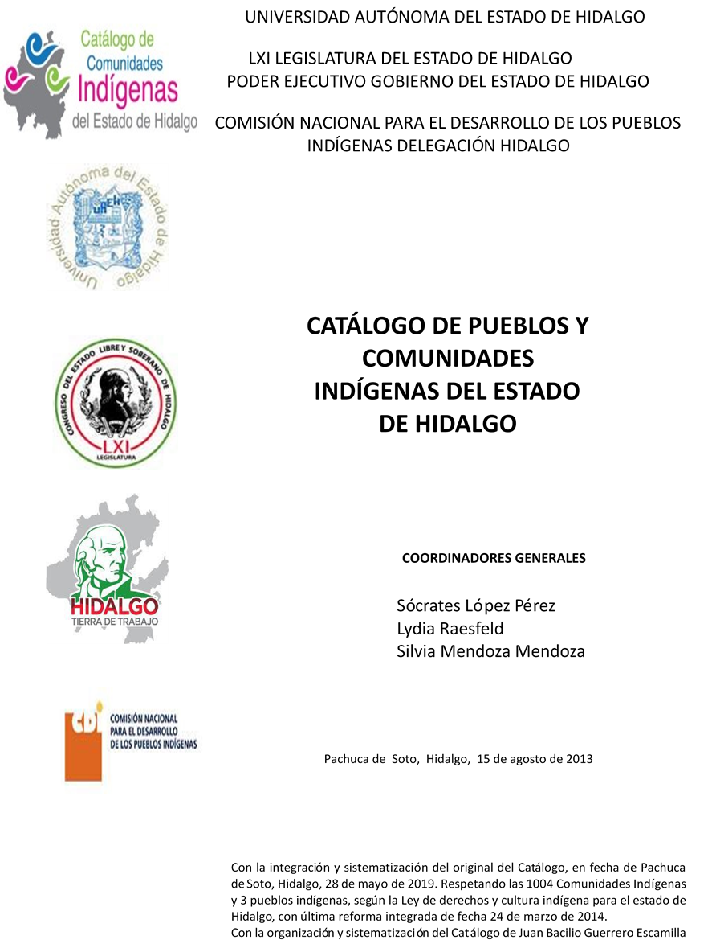

**La Nopalera Naxthéy**

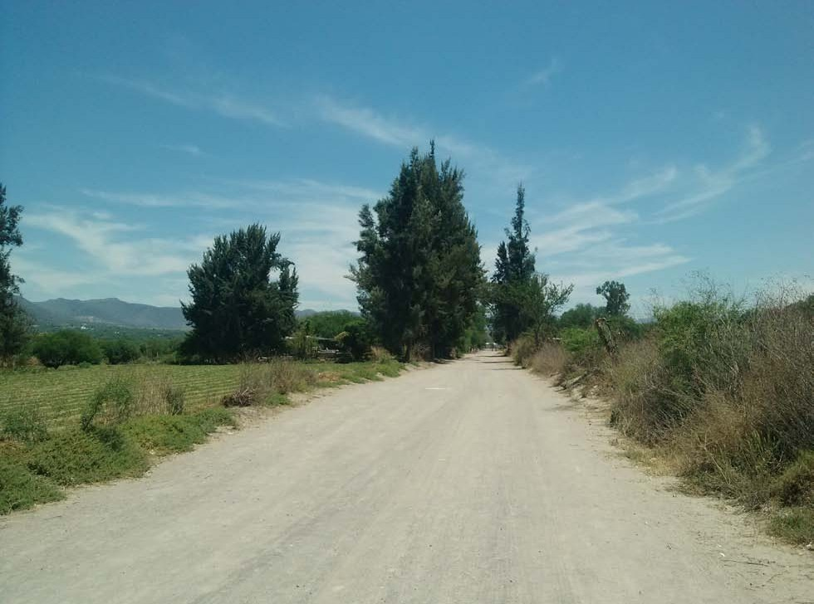CCIEH: HGOALF005

La Nopalera Naxthéy: 130060068

**DICTAMEN**

# Después de analizar la información proveniente del instrumento de levantamiento de información aplicado (cédula) en las localidades seleccionadas (por haber cumplido los requisitos de contar con más de cien habitantes y que mantuvieran un índice superior a la media nacional de Hablantes de Lengua Indígena) y de la ponderación de las variables que se consideraron en la metodología de este estudio, el equipo académico de este proyecto considera que la comunidad de **La Nopalera Naxthéy**, del Municipio de Alfajayucan, con clave INEGI **130060068**, reúne las estructuras sociales y culturales para ser considerada como **INDÍGENA** y ser incluida en el **Catálogo de Comunidades Indígenas del Estado de Hidalgo** con la clave **HGOALF005**.

**La Nopalera Naxthéy** mantiene una intensa vida social que es articulada por sus autoridades que son elegidas por medio de la asamblea, a partir de esto se deriva el Delegado, Colaboradores y comités locales (religioso, de agua y riego), así como los institucionales (educativos y Oportunidades).

Dentro de la estructura organizativa, cobra valor el trabajo colectivo para beneficio común o faena, en el se obtiene el derecho de ser parte de la comunidad y en caso de no participar se cobran multas.

El 58 por ciento de la población es Hablante de Lengua Indígena, lo que indica que la comunidad hace uso cotidiano de ésta en los diferentes espacios, sin embargo también observamos las contradicciones de su uso, ya que los hablantes de la lengua materna son en su mayoría adultos, por lo que la lengua no se está trasmitiendo a las poblaciones más jóvenes porque se considera que la castellanización representa la movilidad social.

Estos elementos nos permiten ver el núcleo duro de la identidad de la comunidad indígena, y que su categoría se da a partir de la articulación de sus elementos culturales y de organización sociopolítica.

Hay una fuerte presencia de prácticas culturales, entre ellas la vestimenta tradicional, artesanías, leyendas y creencias, al igual que la tradición dancística y musical que dotan de un carácter revitalizador a la vida sociocultural comunitaria.

El uso de la medicina tradicional existe, de ahí la presencia de la partera que da el acompañamiento en la gestación y el rezandero atiende los velorios y rosarios de las Fiestas Patronales. En el caso de enfermedades crónicas los habitantes se atienden en clínicas de salud pública o privada.

**La Nopalera Naxthéy, Alfajayucan**

Resumen

Clave CCIEH HGOALF005

Clave INEGI 130060068

|  |  |  |
| --- | --- | --- |
| **PRIORIDAD Y CATEGORÍA** | **MÍNIMO REQUERIDO** | **TOTAL OBTENIDO** |
| 1- Hablantes de lengua indígena * | 6.5% | 58.0% |
| 2- Territorio | 30.0% | 100.0% |
| 3- Autoridad tradicional | 10.0% | 90.0% |
| 4- Asamblea comunitaria | 100.0% | 100.0% |
| 5- Comités internos tradicional | 25.0% | 100.0% |
| 6- Autoadscripción | 100.0% | 100.0% |
| 7- Usos y Costumbres para resolver sus conflictos | 20.0% | 100.0% |
| 8- Trabajo comunitario | 100.0% | 100.0% |
| 9- Medicina Tradicional | 25.0% | 25.0% |
| 10- Parteras tradicionales | 100.0% | 100.0% |
| 11- Médicos tradicionales | 25.0% | 25.0% |
| 12- Fiestas del pueblo: Patronal, santos, carnaval, agrícola o climática | 25.0% | 100.0% |
| 13- Relación del ciclo económico con ceremonias | 100.0% | 0.0% |
| 14- Lugares sagrados (cerros, cuevas, piedras…) | 25.0% | 100.0% |
| 15- Música (tradicional, costumbre | 100.0% | 100.0% |
| 16- Danza | 100.0% | 100.0% |
| 17- Leyendas y creencias | 25.0% | 100.0% |
| 18- Vestimenta tradicional | 100.0% | 100.0% |
| 19- Artesanías | 25.0% | 100.0% |
| 20- Origen | 10.0% | 60.0% |
| 21- Reglamentos y/o acuerdos | 100.0% | 100.0% |
| 22- Patrimonio comunitario | 25.0% | 100.0% |

*% de PHLI Nacional (INEGI, 2010)

Elaboración: Universidad Autónoma del Estado de Hidalgo con datos del Catálogo de Comuniades Indígenas del Estado de Hidalgo. Agosto 2013

**La Nopalera Naxthéy, Alfajayucan**

Clave CCIEH HGOALF005 Clave INEGI 130060068

|  |  |  |  |
| --- | --- | --- | --- |
| **PRIORIDAD Y CATEGORÍA** | **ELEMENTOS CULTURALES** | **PARCIAL OBTENIDO** | **TOTAL OBTENIDO** |
| 1- Hablantes de lengua indígena * | % HLI INEGI | 58% | **58.0%** |
| 2- Territorio | Asentamiento y pertenencia a región geocultural (30%) | 30% | **100.0%** |
| Panteón-cementerio (15%) | 15% |
| Fuente de agua (10%) | 10% |
| Siembra o potrero (10%) | 10% |
| Lugar de culto (15%) | 15% |
| Delegación (10%) | 10% |
| Espacios comunes (10%) | 10% |
| 3- Autoridad tradicional | Consejo (40%) | 40% | **90.0%** |
| Mayordomo (30%) | 30% |
| Delegado (10%) + (10%) si lo denominan en lengua indígena, total (20%) | 10% |
| Auxiliares (10%) | 10% |
| 4- Asamblea comunitaria | Si (100%) No (0%) | 100% | **100.0%** |
| 5- Comités internos tradicional | Comité A (25%) | 25% | **100.0%** |
| Comité B (25%) | 25% |
| Comité C (25%) | 25% |
| Comité D (25%) | 25% |
| 6- Autoadscripción | Si (100%) No (0%) | 100% | **100.0%** |
| 7- Usos y costumbres para resolver sus conflictos | Resolución de faltas y delitos al interior (40%) | 40% | **100.0%** |
| Autoridad comunitaria que resuelve (40%) | 40% |
| Espacio reclusión (20%) | 20% |
| 8- Trabajo comunitario | Si (100%) No (0%) | 100% | **100.0%** |
| 9- Medicina Tradicional | Enfermedad cultural A (25%) | 25% | **25.0%** |
| Enfermedad cultural B (25%) | 0% |
| Enfermedad cultural C (25%) | 0% |
| Enfermedad cultural D (25%) | 0% |
| 10- Parteras tradicionales | Si (100%) No (0%) | 100% | **100.0%** |
| 11- Médicos tradicionales (Excepto partera) | Médico tradicional A (25%) | 25% | **25.0%** |
| Médico tradicional B (25%) | 0% |
| Médico tradicional C (25%) | 0% |
| Médico tradicional D (25%) | 0% |
| 12- Fiestas del pueblo: Patronal, santos, carnaval, agrícola o climática | Fiesta A (25%) | 25% | **100.0%** |
| Fiesta B (25%) | 25% |
| Fiesta C (25%) | 25% |
| Fiesta D (25%) | 25% |
| 13- Relación del ciclo económico con ceremonias | Si (100%) No (0%) | 0% | **0.0%** |
| 14- Lugares sagrados (cerros, cuevas, piedras…) | Lugar sagrado A (25%) | 25% | **100.0%** |
| Lugar sagrado B (25%) | 25% |
| Lugar sagrado C (25%) | 25% |
| Lugar sagrado D (25%) | 25% |
| 15- Música (tradicional, costumbre) | Si (100%) No (0%) | 100% | **100.0%** |
| 16- Danza | Si (100%) No (0%) | 100% | **100.0%** |
| 17- Leyendas y creencias | Leyenda o creencia A (25%) | 25% | **100.0%** |
| Leyenda o creencia B (25%) | 25% |
| Leyenda o creencia C (25%) | 25% |
| Leyenda o creencia D (25%) | 25% |
| 18- Vestimenta tradicional | Si (100%) No (0%) | 100% | **100.0%** |
| 19- Artesanías | Artesania A (25%) | 25% | **100.0%** |
| Artesania B (25%) | 25% |
| Artesania C (25%) | 25% |
| Artesania D (25%) | 25% |
| 20- Origen | Por cada año (0.5%) máximo 50% | 10% | **60.0%** |
| Mito fundacional (25%) | 25% |
| Hecho colectivo A (5%) | 5% |
| Hecho colectivo B (5%) | 5% |
| Hecho colectivo C (5%) | 5% |
| Hecho colectivo D (5%) | 5% |
| Hecho colectivo E (5%) | 5% |
| 21- Reglamentos y/o acuerdos | Si (100%) No (0%) | 100% | **100.0%** |
| 22- Patrimonio comunitario | Patrimonio A (25%) | 25% | **100.0%** |
| Patrimonio B (25%) | 25% |
| Patrimonio C (25%) | 25% |
| Patrimonio D (25%) | 25% |

*% de PHLI Nacional (INEGI, 2010)

**La Nopalera Naxthéy, Alfajayucan**

Clave CCIEH HGOALF005 Clave INEGI 130060068

1- Hablantes de lengua indígena *

**100%**

2- Territorio

22- Patrimonio comunitario 3- Autoridad tradicional

**80%**

21- Reglamentos y/o acuerdos 4- Asamblea comunitaria

**60%**

20- Origen 5- Comités internos tradicional

**40%**

19- Artesanías

18- Vestimenta tradicional

17- Leyendas y creencias

16- Danza

15- Música (tradicional, costumbre

14- Lugares sagrados (cerros, cuevas, piedras…)

13- Relación del ciclo económico con ceremonias

**20%**

**0%**

6- Autoadscripción

7- Usos y Costumbres para resolver sus conflictos

8- Trabajo comunitario

9- Medicina Tradicional

10- Parteras tradicionales

11- Médicos tradicionales 12- Fiestas del pueblo: Patronal, santos,

carnaval, agrícola o climática

OBTENIDO REQUERIDO

*% de PHLI Nacional (INEGI, 2010)

Elaboración: Universidad Autónoma del Estado de Hidalgo con datos del Catálogo de Comuniades Indígenas del Estado de Hidalgo. Agosto 2013